# Kontrollpanel

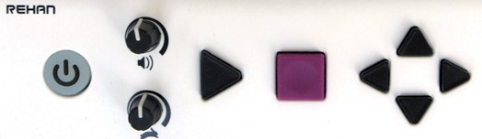

|  |  |  |  |  |  |
| --- | --- | --- | --- | --- | --- |
|  | PÅ /AV - knapp håll in till ton hörs. | | | | |
|  | Play knapp – Ett tryck startar inskanning och uppläsning, tryck igen pausar uppläsning. | | | | |
|  | Stopp knapp – Avbryter inskanning eller uppläsning. | | | | |
|  | Volymratt – Reglerar volymen på läsrösten. | | | | |
|  | Hastighetsratt – Reglerar hastighet på uppläsning. | | | | |
|  | Pil Höger – Hoppar ett ord framåt i skannade texten. | | | | |
|  | Pil Vänster – Hoppar ett ord bakåt i skannad text. | | | | |
|  | Pil Ner – Hoppar till nästa mening i skannad text. | | | | |
|  | Pil Upp – Hoppar till förgående mening i skannad text. | | | | |
|  | |  |  |  |  | |